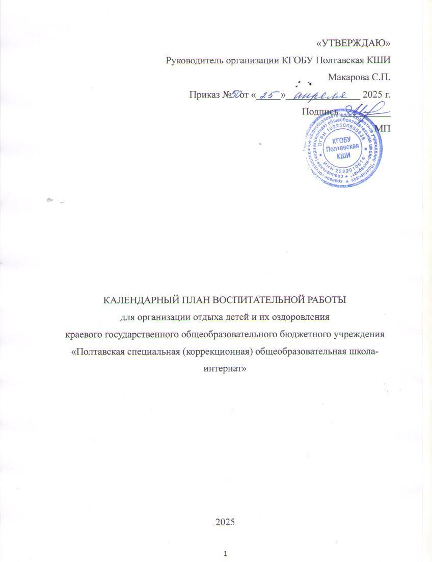

# **Календарный план воспитательной работы на 21 день**

|  |  |  |  |  |  |
| --- | --- | --- | --- | --- | --- |
| **№** | **Дата** | **День недели** | **Время** | **Мероприятие** | **Ответственный** |
|  | 29.05 | Чт | 8:30-9:00 | Приём в лагерь. Проверка необходимых вещей.  Знакомство с режимом дня и планом смены.  Вынос флага и исполнение гимна в честь открытия смены.  Знакомство с девизом лагеря. | Ермакова П.А. |
| 9:00-9:15 | Инструктаж по технике безопасности пребывания в лагере (по отрядам) | По отрядам |
| 9:15-10:00 | Квест на территории школы «Школа юных экологов» с элементами соревнования | Ермакова П.А. |
| 10:00-10:40 | Кружки | Крючков В.А., Ларгина О.А. |
| 11:00-13:00 | Игры на свежем воздухе | По отрядам |
| 13:00-14:00 | Подготовка к представлению отряда: название и эмблема отряда, девиз отряда, выбор помощников вожатого (2 чел.). | По отрядам |
| 19:30-20:30 | Дискотека «Привет, лето!», посвящённая открытию лагеря | Воспитатели |
|  | 30.05 | Пт | 8:30-9:00 | Утренняя линейка. Планы на день. | Ермакова П.А. |
| 9:00-10:40 | Кружки | Трусова А.В.  Колесников О.В. |
| 11:00-11:20 | Представление отрядов | Михайлова Е.В. |
| 11:20-12:00 | Викторина «Экология – защита природы» | Чуприна Л.А. |
| 12:00-13:00 | Профилактическая беседа «Лагерь без буллинга» | Климантова О.И. |
| 13:00-14:00 | Игры на свежем воздухе | По отрядам |
|  | 31.05 | Сб | 8:30-9:00 | Утренняя линейка. Планы на день. | Ермакова П.А. |
| 9:00-9:30 | Тематический день: День Безопасности. Беседа о ценности жизни и здоровья | По отрядам |
| 9:30-11:00 | Игры на сплочение коллектива | По отрядам |
| 12:00-13:00 | Конкурс «Всё знаю – правила соблюдаю!» | По отрядам |
|  | 02.06 | Пн | 8:30-9:00 | Утренняя линейка. Планы на день. | Ермакова П.А. |
| 9:00-9:30 | Выбор проекта. Организация работы над проектом внутри отряда. Распределение ролей. Составление плана. | По отрядам |
| 9:30-10:00 | Тематический час «Международный день защиты детей» | Гузей Н.И. |
| 10:00-10:40 | Кружки | Ермакова П.А.  Михайлова Е.В. |
| 11:00-15:00 | Поездка в Уссурийский музей (г. Уссурийск). | Ермакова П.А. |
| 15:00-16:00 | «Киносеанс»: просмотр фильмов или мультфильмов с обсуждением («круглый стол»).  1 зал: фильм «Жизнь и удивительные приключения Робинзона Крузо».  2 зал: мультфильм «Барон Мюнхгаузен». | По отрядам |
|  | 03.06 | Вт | 8:30-9:00 | Утренняя линейка. Планы на день. | Ермакова П.А. |
| 9:00-9:30 | Выбор проекта. Организация работы над проектом внутри отряда. Распределение ролей. Составление плана. Представление промежуточных результатов | По отрядам |
| 9:30-10:40 | Кружки | Михайлова Е.В.  Ларгина О.А.  Крючков В.А. |
| 11:00-12:00 | Спортивная игра «Экологические игры» | Крючков В.А. |
| 12:00-13:00 | Литературная беседа «Край, в котором я родился. Дальний восток глазами писателей и поэтов» с выразительным чтением учащимися. | Гузей Н.И. |
| 18:00-19:00 | Викторина «Самый умный» с использованием загадок о явлениях природы, растениях и животных. | Воспитатели |
|  | 04.06 | Ср | 8:30-9:00 | Утренняя линейка. Планы на день. | Ермакова П.А. |
| 9:00-9:30 | Работа над проектом. Представление промежуточных результатов | По отрядам |
| 9:30-10:00 | «Находки натуралиста». Заполнение листков натуралиста: растения; деревья; насекомые; птицы. Представление результатов | По отрядам |
| 10:00-10:40 | Кружки | Ермакова П.А.  Ларкина О.А.  Крючков В.А. |
| 11:00-12:00 | Интеллектуальная игра «Путешествуем со знаниями» с использованием интерактивной доски | Ермакова П.А. |
| 16:00-17:00 | Уборка пришкольной территории | По отрядам |
|  | 05.06 | Чт | 8:30-9:00 | Утренняя линейка. Планы на день. | Ермакова П.А. |
| 9:00-9:30 | Работа над проектом. Представление промежуточных результатов. | По отрядам |
| 9:30-10:00 | Коллективные игры на улице с использованием спортивного инвентаря (мячи, скакалки и т.д.). | По отрядам |
| 10:00-10:40 | Кружки | Крючков В.А.  Ларгина О.А. |
| 11:00-12:00 | Профилактическая беседа «Что такое агрессия?» | Климантова О.И. |
| 12:00-13:00 | Интеллектуальная игра «Пушкинский день» | По отрядам |
|  | 06.06 | Пт | 8:30-9:00 | Утренняя линейка. Планы на день. | Ермакова П.А. |
| 9:00-9:30 | Работа над проектом. Представление промежуточных результатов. |  |
| 9:30-10:00 | Подготовка к конкурсу летних фотографий по номинациям:   * «Мои летние деньки». * «Я, друзья и лето». * «Летний пейзаж». * «Миниатюра. Мир насекомых». * «Чудесный цветок».   Знакомство с правилами приёма фотографий, сроками проведения, критериями оценки. | Трусова А.В. |
| 10:00-10:40 | Кружки | Трусова А.В.  Колесников О.В. |
| 11:00-15:00 | Поездка в зоопарк «Чудесный» (с. Борисовка) | Ермакова П.А. |
| 16:00-17:00 | «Киносеанс»: просмотр фильмов или мультфильмов с обсуждением («круглый стол»).  1 зал: «Приключения жёлтого чемоданчика».  2 зал: «Старик Хоттабыч» | По отрядам |
|  | 07.06 | Сб | 8:30-9:00 | Утренняя линейка. Планы на день. | Ермакова П.А. |
| 9:00-10:00 | Тематический день здорового питания. Квест «Путь к полезному и вкусному» | Ермакова П.А. |
| 10:00-11:00 | «Громкие» чтения | По отрядам |
| 11:00-12:00 | Игры в помещении: настольные, ролевые и т.д. | По отрядам |
| 15:00-15:30 | Беседа о пользе чтения | По отрядам |
|  | 09.06 | Пн | 8:30-9:00 | Утренняя линейка. Планы на день. | Ермакова П.А. |
| 9:00-10:00 | Представление проектов на конкурсе проектов. Выбор лучшего проекта. Награждение. |  |
| 10:00-10:40 | Кружки | Ермакова П.А.  Михайлова Е.В. |
| 11:00-12:00 | Конкурс поделок/аппликаций из природных материалов. Поиск материалов, выбор работы, её изготовление | По отрядам |
| 12:00-13:00 | Тематический час «Что такое дружба?», посвящённый дню друзей | Климантова О.И. |
|  | 10.06 | Вт | 8:30-9:00 | Утренняя линейка. Планы на день. | Ермакова П.А. |
| 9:00-9:30 | Выставка работ из природных материалов. Проведения онлайн-голосования. | Ермакова П.А. |
| 9:30-10:00 | Квест «История праздника Дня России. По следам истории» | Колесников О.В. |
| 10:00-10:40 | Кружки | Михайлова Е.В.  Ларгина О.А.  Крючков В.А. |
| 11:00-12:00 | Спортивное мероприятие «Россия – страна сильных!» | Крючков В.А. |
|  | 11.06 | Ср | 8:30-9:00 | Утренняя линейка. Планы на день. | Ермакова П.А. |
| 9:00-9:30 | Выставка работ из природных материалов. Подведение итогов. Награждение победителей. | Ермакова П.А. |
| 9:30-10:00 | Профилактическая беседа «Отдых в общественных местах» с элементами «круглого стола». | По отрядам |
| 10:00-10:40 | Кружки | Ермакова П.А.  Ларгина О.А.  Крючков В.А. |
| 11:00-12:00 | Поездка на водоём Раздолье (с. Покровка). Проведение игр на сплочение коллектива. | Крючков В.А. |
| 12:00-12:30 | Игры на свежем воздухе на игровой площадке «Дисней» (с. Покровка) | По отрядам |
| 14:00-15:00 | «Киносеанс»: просмотр документальных фильмов о природе Дальнего Востока. | По отрядам |
|  | 16.06 | Пн | 8:30-9:00 | Утренняя линейка. Планы на день. | Ермакова П.А. |
| 9:00-9:30 | Подготовка к концерту, посвящённому закрытию смены (выбор номеров). **Выбор коллективной песни (голосование)** | По отрядам |
| 9:30-10:00 | Фестиваль дворовых игр на свежем воздухе («Светофор», «Выше ноги от земли» и т.д.) | Чуприна Л.А. |
| 10:00-10:40 | Кружки | Ермакова П.А. |
| 11:00-12:00 | Викторина «По страницам народного творчества» | По отрядам |
| 12:00-13:00 | Выставка рисунков «Какого цвета лето?» | По отрядам |
|  | 17.06 | Вт | 8:30-9:00 | Утренняя линейка. Планы на день. | Ермакова П.А. |
| 9:00-9:30 | Подготовка к концерту, посвящённому закрытию смены (распределение ролей, наброски сценария). | По отрядам |
| 9:30-10:00 | Экологический диктант/экологическое списывание | По отрядам |
| 10:00-10:40 | Кружки | Ларгина О.А.  Крючков В.А. |
| 11:00-12:00 | Уборка территории | По отрядам |
| 12:00-13:00 | Литературная беседа «Приключения на страницах» с выразительным чтением фрагментов приключенческих книг | Ермакова П.А. |
|  | 18.06 | Ср | 8:00-18:00 | Экскурсия на форт Поспелова (г. Владивосток) | Цехменструк Г.А. |
| 18:00-19:00 | Выставка рисунков «Мой интересный день» | Воспитатели |
|  | 19.06 | Чт | 8:30-9:00 | Утренняя линейка. Планы на день. | Ермакова П.А. |
| 9:00-9:30 | Подготовка к концерту, посвящённому закрытию смены (репетиция). | По отрядам |
| 9:30-10:00 | Просветительская беседа «Что вы знаете о сортировке мусора?» с элементами дидактической игры | Ермакова П.А. |
| 10:00-10:40 | Кружки | Крючков В.А.  Ларгина О.А. |
| 11:00-12:00 | Спортивное мероприятие «Землю сохраняем – в спорте побеждаем!» | Крючков В.А. |
| 12:00-13:00 | Конкурс фотографий «О, спорт!» | По отрядам |
|  | 20.06 | Пт | 8:30-9:00 | Утренняя линейка. Планы на день. | Ермакова П.А. |
| 9:00-9:30 | Подготовка к концерту, посвящённому закрытию смены (репетиция). | По отрядам |
| 9:30-10:00 | Конкурс фотографий «О, спорт». Подведение итогов. Выбор победителей | Трусова А.В. |
| 10:00-10:40 | Кружки | Трусова А.В.  Колесников О.В. |
| 11:00-12:00 | Тематический час «Правила выживания в интернете», посвящённый всемирному дню Wi-Fi | Колесников О.В. |
| 12:00-13:00 | Выставка рисунков на асфальте «Вкусное лето» | По отрядам |
|  | 21.06 | Сб | 8:30-9:00 | Утренняя линейка. Планы на день. | Ермакова П.А. |
| 9:00-9:30 | Подготовка к концерту, посвящённому закрытию смены (репетиция). | По отрядам |
| 10:00-11:00 | Музыкальный час. Коллективное знакомство с отечественными композиторами. | По отрядам |
| 12:00-13:00 | Творческий час «На страницах русских сказок» | По отрядам |
|  | 23.06 | Пн | 8:30-9:00 | Утренняя линейка. Планы на день. | Ермакова П.А. |
| 9:00-9:30 | Подготовка к концерту, посвящённому закрытию смены (репетиция). | По отрядам |
| 9:30-10:00 | Просветительская беседа «Как появилось кино?» с элементами мозгового штурма | Ермакова П.А. |
| 10:00-10:40 | Кружки | Ермакова П.А. |
| 11:00-12:00 | Тематический час «Движение первых: возможности для каждого». | Цехменструк Г.А. |
| 16:00-17:00 | Беседа «День без обид: как решать конфликты» с элементами игры | Воспитатели |
|  | 24.06 | Вт | 8:30-9:00 | Утренняя линейка. Планы на день. | Ермакова П.А. |
| 9:00-9:30 | Подготовка к концерту, посвящённому закрытию смены (репетиция). | По отрядам |
| 9:30-10:40 | Кружки | Ларгина О.А.  Крючков В.А. |
| 11:00-14:00 | Поездка в кинотеатр «Нива» (с. Покровка) | Ермакова П.А. |
| 14:00-15:00 | Коллективные игры на свежем воздухе на игровой площадке «Дисней» (с. Покровка) | По отрядам |
| 17:00-18:00 | Выполнение коллективного плаката «Наша смена!» | Воспитатели |
|  | 25.06 | Ср | 8:30-9:00 | Утренняя линейка. Планы на день. | Ермакова П.А. |
| 9:00-10:00 | Концерт, посвящённый закрытию смены «Лето. Перезагрузка» | Ермакова П.А.  Трусова А.В. |
| 10:00-10:40 | Кружки | Крючков В.А.  Ларгина О.А. |
| 11:00-12:00 | Коллективные игры на сплочение коллектива | По отрядам |
| 12:00-12:30 | Тематический час «Безопасность на летних каникулах». Инструктаж. | По отрядам |
| 12:30-13:00 | Коллективное видео «Я говорю тебе «спасибо», лагерь!» | Ермакова П.А., Трусова А.В. |
| 13:00-14:00 | Спортивный конкурс «Мистер и мисс Спорт» | Крючков В.А. |